公示时间2021年8月23日－8月30日
如对本名单有异议，请与政和县人力资源和社会保障局人力资源开发股联系（0599－6053128）。
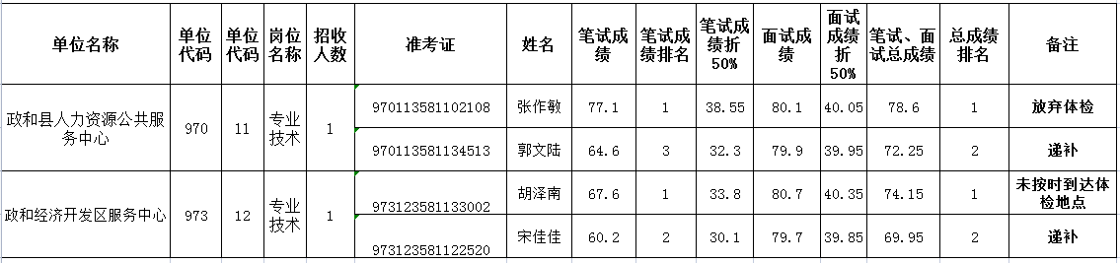

政和县人力资源和社会保障局
2021年8月23日

